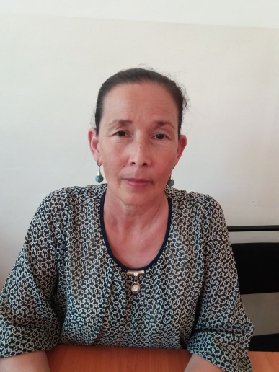
Тореева Шынаргул Артыкбаевна,
учитель русского языка и литературы,
КГУ«Бейнеу ауданының әкімдігінің
Ж.Қалдығараев атындағы орта мектебі »
Мангистауская область, посёлок Бейнеу

Николай Алексеевич Некрасов Поэма «Русские женщины»

Тема: | Школа
Дата: 05-09-02-2018 | ФИО учителя: Туреева Шынаргул Артыкбаевна
Класс 9 | Количество  присутствующих | Количество отсутствующих

Цели обучения, которые необходимо достичь на данном уроке | Дать сведения из биографии Н.А. Некрасова  Развивать навыки и умения осмысления прочитанного, развивать устную речь учащихся, обогатить словарный запас.  Способствовать нравственному воспитанию

Планируемые сроки | Планируемые действия | Ресурсы
0–2 мин | I. Организационный момент.  Создание коллаборативной среды.  Игра «Хорошее настроение». Похлопайте в ладоши те, у кого сегодня хорошее настроение. Посмотрите друг на друга – улыбнитесь!
Начало урока | II. Актуализация знаний.  Портрет Н.А. Некрасова. Названия его произведений  (Деятельность учащихся) К Учащиеся отвечают на вопросы, определяют тему урока.  III. Изучение нового материала.  К После того, как будет определена тема, учитель просит учащихся просмотреть слайды. Учитель просит учеников рассказать о том, что они поняли из сюжета, какие слова запомнили.  Русский поэт и литературный деятель Николай Алексеевич Некрасов родился 28-ноября 1821 г. В местечке Немиров Винницкой области.  Названия произведении:  Первый сборник называется «Мечты и звуки»  Поэма «Русские женщины»  Работа над новыми словами Работа в группах:  Задание первой группы:  1.Кто такая Екатерина Трубецкая?  2.Куда почему она отправляется?  3.Расскажите о ее дорожных впечатлениях.  Задание второй группы:  1Кто такая Мария Волконская?  2.Куда и почему отправляется она?  3. С кем она встречается по дороге? | Учебник.  Компьютер. Интерактивная доска  Учебник  Слайд
Середина урока | IV. Освоение изученного материала.  К.И. Работа с текстом.  Работа в группах  Формирование групп по цветным фигурам  (Г)Задания для первой группы:  2. Работа по таблице с текстом А  Задание для второй группы:  2. Работа по таблице с текстом Б  Физкультурная минутка  V. Закрепление изученного материала. | Учебник  Бумага, клей, ножницы, маркеры, стикеры.
Конец урока | Прием «Верные и неверные утверждения» выявляет уровень усвоения полученной информации на данном уроке.  (И) Укажите верные(В) или неверные (Н) ответы.  Домашнее задание.  Для самостоятельного изучения предлагается чтение отрывка из поэмы.  Рефлексия  Как проходило занятие?  Что было удачно?  Что было неудачно?

